Муниципальное казенное учреждение Управление образования Муниципального района Янаульский район Республики Башкортостан

Муниципальное бюджетное учреждение дополнительного образования

станция юных техников г.Янаул муниципального района Янаульский район Республики Башкортостан

Роботы на страже экологии

Автор: Закирьянов Денис, обучающийся объединения «Программирование»

Руководитель:

Педагог дополнительного образования

Измайлова Елена Александровна

Янаул, 2016

Содержание

|  |  |
| --- | --- |
| Введение | .……………3 |
| Часть 1. Обзор существующих роботов-экологов | .……………5 |
| Часть 2. Экономичность использования роботов для охраны окружающей среды. | .……………7 |
| Часть 3. Сбор и программирование робота - сортировщика | .……………8 |
| Выводы | …………….9 |
| Список литературы | ……………10 |
| Приложение | ……………11 |

**Введение**

Слово «экология» прочно вошло в наш обиход. Его можно услышать по телевидению, в радиопередачах, прочитать в газетах и журналах. Произошло это не случайно.

С развитием цивилизации воздействие людей на природу становилось всё более и более мощным. К концу 20 века многие последствия этого воздействия приобрели катастрофический характер. Первыми тревогу забили учёные, потом врачи и политики.

В настоящее время крайне остро стоит вопрос экологии, как нашей страны, так и мира в целом. Заводы, станции, предприятия, да и люди тоже часто оказываются причинами экологических бедствий. Загрязняются водоемы, воздух, некогда плодотворные земли теперь не дают урожай или же отравлены. Часто вернуть первозданную чистоту и красоту природе бывает крайне сложно, трудоемко и дорого.

Рассмотрение проблем охраны окружающей среды показывает, что здесь также имеются области, где роботы могли бы играть очень важную роль. Исследователи придумывают все больше и больше экологически чистых роботов для облегчения нескольких важных задач человечества.

Естественно, масштабы применения разумных роботов зависят от того, насколько дешево обходится их производство и работа. Стоимость электронных схем неуклонно снижается, а потребление энергии твердотельными компонентами схем чрезвычайно мало. В то же время необходимость решения проблем охраны окружающей среды становится все более настоятельной.

Так появилась идея исследовать этот вопрос.

**Актуальность:** актуальность избранной темы определяется особой остротой экологической ситуации в мире и стремительно развивающимися нанотехнологиями.

**Цель:** Изучить влияние роботов на окружающую среду, построить собственную модель робота – эколога;

**Задачи:**

* Изучить материалы по выбранной теме
* Сделать краткий обзор ныне существующих роботов-экологов
* Определить эффективность роботов в предотвращении и устранении последствий экологических бедствий;
* Собрать модель робота – сортировщика из контруктора LEGO Mindstorms EV3 и написать программу позволяющую сортировать «мусор»;

**Гипотеза:** мы предположим, что из конструктора LEGO Mindstorms EV3 возможно построить робота – сортировщика, который используя минимальное количество приспособлений будет сортировать мусор по определенным качествам.

**Объект:** роботы-экологи.

**Предмет:** конструкцияроботов и их технические возможности по предотвращению и устранению последствий экологических бедствий.

**Методы исследования**:  Накопление научного материала: изучение литературы и источников; ознакомление с историей и теорией вопроса, достижениями в смежных областях, практическая работа над созданием робота – сортировщика.

**Практическое значение**:

* пропаганда изучения теоретических и эмпирических исследований в области робототехники;
* возможность использования данной информации в построении собственных моделей роботов;
* осуществление комплексной и системной оценки эффективности деятельности существующих роботов-экологов.

**Применение**:

* использование информации в образовательных процессах дополнительного образования, осуществляющих обучение основам робототехники;
* участие в конкурсах исследовательских работ.

**Часть 1. Обзор существующих роботов-экологов**

Наверное, все долго будут вспоминать техногенную катастрофу на буровой установке в Мексиканском заливе [приложения 1]. К преогромному сожалению, в период борьбы с катастрофой не было оборудования, которое могло бы быстро прекратить поток «черного золота» и собрать нефть, которая уже успела вылиться. Если только можно представить какого вреда, нанесенного экологии, можно было избежать, сколько можно было сэкономить денежных средств. Но что было, то прошло и, к счастью, в наше время уже есть оборудование, которое поможет справиться с утечками нефти и опасных веществ в дальнейшем.

1. Совсем недавно компания Cesar Herada представила нового морского робота Protei [приложение 2]. Он работает полностью автономно, т.е. без человеческой помощи быстро прибывает на место экологической аварии и начинает работы по ликвидации последствий экологической или техногенной аварии. Как видите, этот экологический помощник очень удобен, да ещё и обеспечивает безопасность для человека – нет необходимости отправлять группы людей на такой риск для их жизни.

У роботов Protei есть длинный и гибкий, поглощающий нефть, "хвост" [приложение 2], который может собрать за один раз до двух тонн нефти. Более того, роботы могут быть переоборудованы для борьбы с любыми другими видами экологических бедствий, к примеру, для борьбы с радиационным загрязнением, подобно тому, которое сейчас наблюдается у побережья Японии [приложение 3]. Роботы так же в состоянии собирать плавающую пластмассу, которая формирует сейчас в океане целые пластиковые острова, так же загрязняющие окружающую среду [приложение 9-10].

Робот может быть модифицирован для борьбы с химическими и радиоактивными загрязнениями, для сбора обычного мусора в океане, что тоже приносит экологии существенную пользу. Роботы Protei дешевые в производстве и надежные в использовании. Сейчас они управляются дистанционно, но уже начались разработки по управлению через спутниковую систему GPS. Скоро проект поступит в массовое производство, что поможет быстро отреагировать на любое экологическое бедствие.

1. Очистка разливов нефти - это дорогостоящий бизнес. Если экологически чистые роботы смогут взять на себя эту задачу и очистить нефтяные беспорядки - это будет хорошо для морских обитателей и людей. Массачусетский технологический институт разрабатывает роботов Seaswarm [приложение 4], которые будут использовать специальные вещества, чтобы поглотить и собрать нефть с поверхности моря. Если все получится, роботы будут использованы в коммерческих целях. Эти роботы намного лучше работают коллективно. Они могут обнаруживать разливы нефти самостоятельно, а затем передать сообщение для всех роботов группы и наметить стратегию взаимодействия между собой, чтобы максимально эффективно нейтрализовать разлив нефти.

Роботы Seaswarm чем-то напоминают конвейер беговой дорожки. Конвейерная лента содержит материал, который ученые называют полотенцем для нефтяных разливов. Он может поглощать нефть в 20 раз больше своего веса. Эта лента плавает на поверхности моря, подключенная к охладителям. Роботы поглощают нефтяные фракции с помощью наноматериалов. Эти наноматериалы, направлены на поглощение нефти и отталкивание воды.

После поглощения нефти с морской поверхности робот может сжечь ее на месте или собрать нефть в мешок, который может быть собран позже. Нефть хранится в мешке и может быть повторно использована. Роботы координируют друг с другом с помощью данных GPS. Они разрабатывают максимально эффективную стратегию.

Если Seaswarm роботов развернуть сейчас на месте разлива нефти они окажутся сравнительно дешевым, быстрым и эффективным методом очистки нефтяных разливов. В противном случае очистка разливов нефти становится весьма дорогостоящим мероприятием, так как для этого нужны большие корабли и обученые экипажы.

При этом Seaswarm роботы используют чистую и зеленую солнечную энергию. Они нуждаются лишь в 100 Вт электроэнергии. При этом их можно использовать на море в течение нескольких месяцев.

Роботы сбрасываются с транспортных самолётов на парашютах в район загрязнения, приводняются, выбрасывают надувные боны, отсекают часть нефтяного пятна и начинают прокачивать загрязнённую воду через встроенные центрифуги , отделяя нефть, которая собирается в резервуар и может быть использована. Вода, согласно GRC, очищается на 99%, после чего возвращается в море. Роботы могут прокачивать через себя более 11 000 литров воды в минуту.

Преимущества данного робота GRC подробно изложила на своём сайте: роботы-чистильщики попадают к месту аварии в 20 раз быстрее, чем спасатели на кораблях; они могут работать круглые сутки и ликвидировать пятно до того, как оно распространится и загрязнит берег.

1. Катастрофы будут, и к ним Британские ученые разработали робота-рыбу [приложение 5], которая способна распознавать загрязнение в воде. Гаджет выглядит как обычный карп и плавает как он, но стоит гораздо дороже. Эта робо-рыбка плавает со скоростью в 1 метр в секунду. В нее встроены химические сенсоры, которые помогут находить опасные загрязнители, такие как утечки из кораблей или подводных труб. Если рыба находит загрязнение, она посылает информацию по беспроводной связи в центр управления.

Рыба способна работать в течение восьми часов, прежде чем она сама возвращается к порту перезарядки. Ученые объясняют внешний вид робота отличной энергоэффективность, созданная миллионами лет эволюции.

**Часть 2. Экономичность использования роботов для охраны окружающей среды.**

В настоящее время стоимость электронных схем неуклонно снижается, а потребление энергии можно свести к минимуму, или даже использовать роботов которые способны из «подручных» материалов воспроизвести так необходимую энергию для работы.

Напримкер, Роботизированный хищник SlugBot. Концепция робота-хищника была результатом мозгового штурма группы инженеров, работающих в лаборатории Bristol Robotics Университета Западной Англии. Они придумали прототип под названием "SlugBot", который может собирать улиток и превращать их в топливо или энергию благодаря программированию. Робот способен отловить около 10 вредителей в минуту и работает в течение всей ночи, храня их в контейнере. После возвращается на базу, чтобы зарядиться и выгрузить моллюсков в определенное место под названием "камера брожения". Там вредители преобразуются в биогаз, который в итоге заполняет топливный элемент.

Существует большое количество вариантов преобразования того что мы считаем ненужным, а иногда и вредным, в то что будет являться биологически чистым топливом для роботов-экологов. И таким топливом может стать: бытовой мусор, бактерии, микробы, микроорганизмы. Кроме того большинство разработок в сфере электроники работают на солнечном свете. В Германии "робот-свинья" используется для очистки отбросов. Этот электрический робот больше похож на жука, питающегося полностью от солнечной энергии. У него есть 4 колеса, которые помогают ему загружать и высушивать около 54 млн. тонн грязи, а также сточных вод. Устройство производится Thermo-System, и широко используется в различных очистных сооружениях по всей стране. Механическое устройство продается по очень низкой цене и излучает только немного углерода.

Например, робот «Bio-Cleaner», который будет чистить водоемы от нефтяных пятен. Его помощниками станут специальные микроорганизмы, которые путем воздействия на нефтяные пятна будут расщеплять их до безвредного вещества.

**Часть 3. Сбор и программирование робота-сортровщика.**

Как нам известно, крайне важно устранять последствия экологических бедствий, используя при этом роботизированные системы и машины, но не менее важным вопросом является компактность и экономичность выбранных при этом моделей.

Перед нами стояла задача собрать модель робота – сортировщика из контруктора LEGO Mindstorms EV3, при этом использовать минимально-возможное количество деталей и приспособлений.

Итак, используя:

- 1 программный блок;

- 1 большой мотор;

- 1 средний мотор;

- 1 цветовой датчик;

- крепеж, балки и оси для основной конструкции;

- балки и крепеж для блоков, выполняющих роль «мусора».

Кроме того, чтобы заставить робота сортировать «мусор», необходимо было написать для него программу. Для этого была разработана следующая концепция. «Мусор», обладающий сходными качествами, в нашем случае одного цвета должен складироваться в определенном месте. Мы взяли четыре разных вида деталей. Соответственно все четыре вида должны быть рассортированы по своим зонам. Цветовой датчик распознает цвет детали и подает сигнал на программный блок, тот, в свою очередь, передает сигнал на большой мотор, в какую сторону переложить «мусор». После того как выполнен поворот на программный блок поступает очередной сигнал о выполнении функции, сразу же после этого программный блок подает сигнал на средний мотор что «мусор» может быть сброшен. Как только команда выполнена, командный блок с помощью большого мотора возвращает робота в исходное положение.

**Выводы**

Мы предположили, что из конструктора LEGO Mindstorms EV3 возможно построить робота – сортировщика, который используя минимальное количество приспособлений будет сортировать мусор по определенным качествам. Анализ материалов о существующих роботах-экологах, дал нам возможность сконструировать робота - сортировщика. На самом деле используя минимально-возможное количество деталей набора мы смогли сконструировать робота, который может сортировать детали по цветовой принадлежности. Часто для людей бывает крайне сложно оказаться в месте экологического бедствия в короткие сроки и со всей необходимой техникой, и уж тем более в минимальные сроки и с минимальными затратами справиться с проблемой. Роботы, на современном этапе развития человечества являются тем необходимым средством, которое минимизирует время на появление в зоне бедствия, время на устранения проблемы, а также сократит в разы финансовые расходы.

**Список литературы**

1. Ошмарин А. П., Ошмарина В. И. Экология. Школьный справочник. -М.; Ярославль, 1998.
2. Лисичкин В. А., Шелепин Л. А., Боев Б. В. Закат цивилизации или движение к ноосфере (экология с разных сторон). - М., 1997.
3. Акимова Т. А., Хаскин В. В. Экология. - М., 1998.
4. Акимова Т.В. Экология. Природа-Человек-Техника.: Учебник М.:ЮНИТИ-ДАНА, 2006.
5. Экология. Под ред. проф.В.В.Денисова. Ростов-н/Д.: ИКЦ «МарТ», 2006.

**Интернет-ресурсы**

1. http://rodrus.tv
2. http://environments.land-ecology.com.ua
3. http://www.infuture.ru
4. http://alternativenergy.ru
5. http://neogadget.ru/roboty-ekologi

Приложение 1. Экологическая катастрофа в Мексиканском заливе.

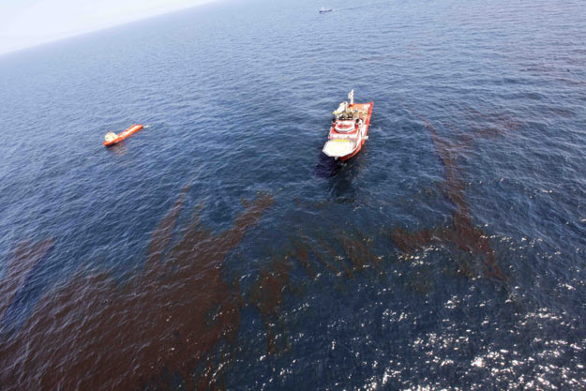

Приложение 2. Робот Protei.

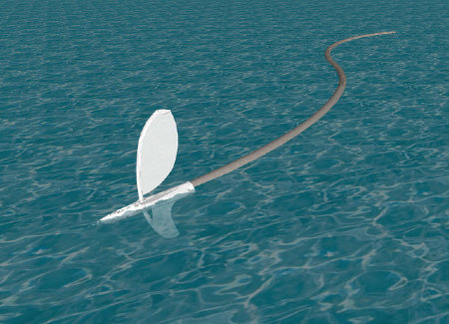

Приложение 3. Радиационное загрязнение у побережья Японии.

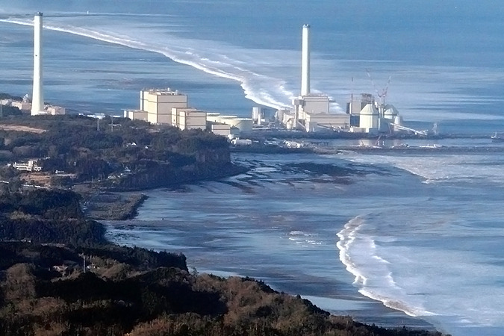

Приложение 4. Робот Seawarm.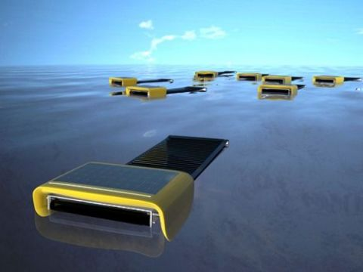

Приложение 5. Робот-рыба.

